Arradon, le 22 septembre 2020

Service Formation Humaine

« Comment parler d’Amour aux jeunes, »
« Plaisirs, désirs, qu’est-ce-que ton cœur cherche ?
« L’Amour en question ? »
EARS : 4 lettres qui font rougir ! C’est pourtant un devoir de formation que nous demande l’éducation nationale dans sa dernière circulaire de septembre 2018…

Voici une occasion que vous propose le service Formation Humaine de la DDEC en prenant le relais de la Pastorale familiale du diocèse qui a invité Alex Deschênes à témoigner auprès des jeunes et leurs familles sur ce thème.

Depuis déjà 2 ans, ce jeune père de famille, spécialiste de la Théologie du corps au Québec, vient parler
aux collégiens et lycéens des établissements du Morbihan (St Félix de Hennebont, St Ivy et Ste Jeanne d’Arc de Pontivy, St joseph , St Paul et St FX de Vannes, St Joseph et Ste Bernadette de Lorient, St Maurice de Guer…)
pour leur parler de ce sentiment qui habite chacun de nous afin de révéler sa beauté à travers le corps, fait pour aimer et être aimé dans l’accueil et le don de soi.

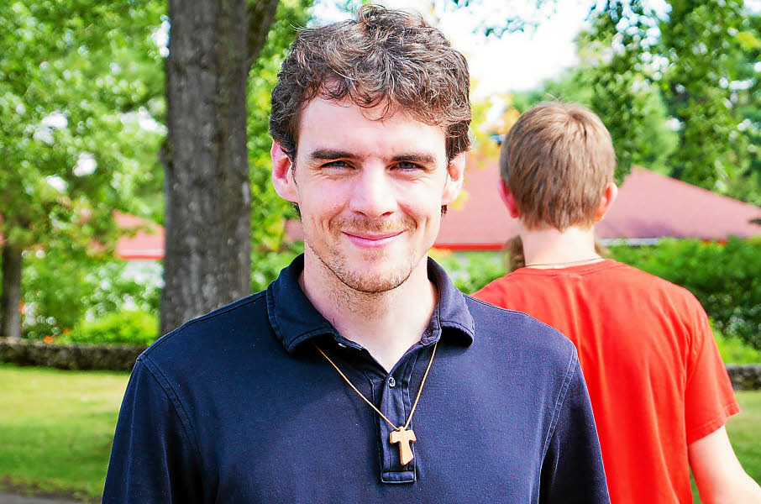
Si vous souhaitez faire venir Alex Deschênes en mars 2021 ( du 22 au 26) dans votre établissement, inscrivez-vous sans tarder !


Coupon réponse à retourner avant Noël 2020
(gaelle.grogno@enseignement-catholique.bzh)

Etablissement : ………………………………………………………………………………Lieu :………………………………………………………………………..

Nombre d’élèves : ……………………………….. Niveau de classe : ……………………….

